«Клинические базы кафедры»
- Федеральное государственное бюджетное учреждение «Национальный медицинский исследовательский центр травматологии и ортопедии имени Р.Р. Вредена» Министерства здравоохранения Российской Федерации

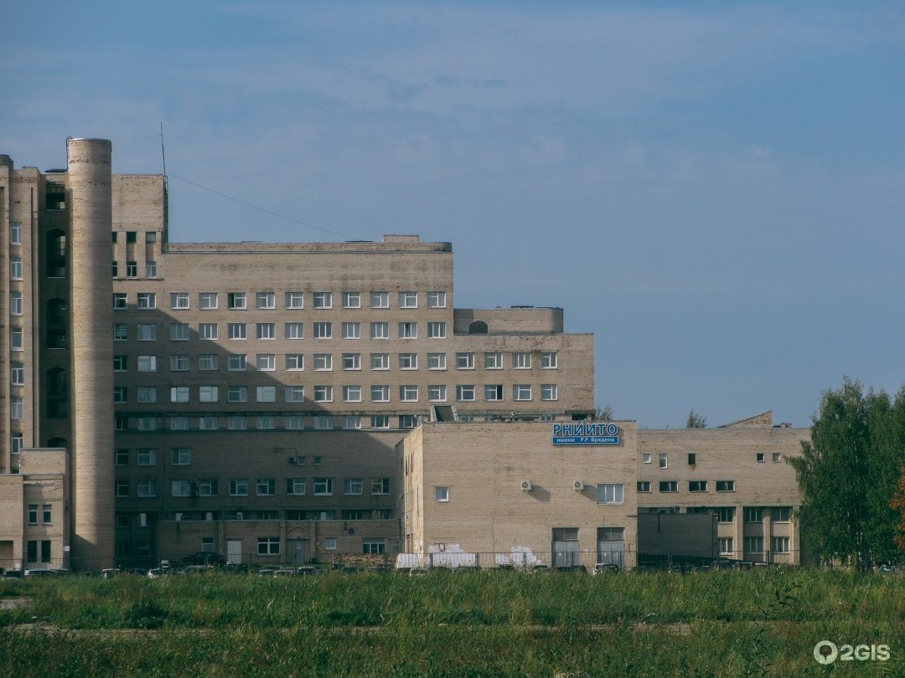

Сотрудники кафедры:
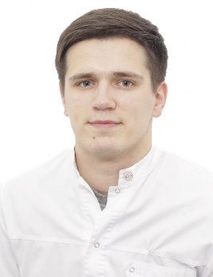
Ассистент Авдеев Александр Игоревич, Исполняющий обязанности заведующего отделением, Врач-травматолог-ортопед
Отделения: https://rniito.ru/r/branch/

- Санкт-Петербургское государственное бюджетное учреждение здравоохранения «Городская многопрофильная больница № 2»

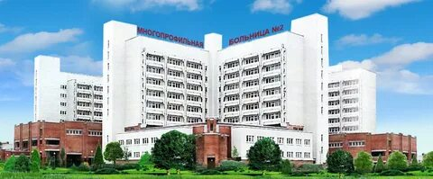

Сотрудники кафедры:
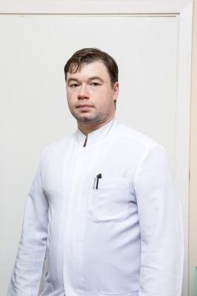
Доцент Бойченко Антон Викторович, Врач-травматолог, Квалификационная категория – высшая

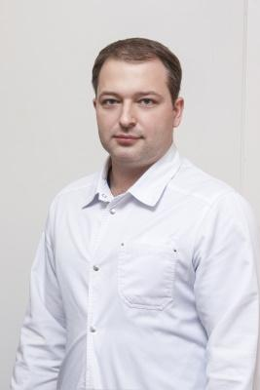
Ассистент Тюлькин Евгений Олегович, врач-травматолог, Квалификационная категория – высшая
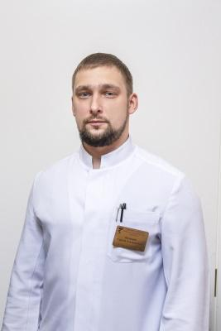
Ассистент Калинин Сергей Альбертович, Врач-травматолог, (дублёр зав. отделением), Квалификационная категория – высшая.
Отделения: https://gmpb2.ru/patsientam/khirurgiya/otd-travmatologii-ortopedii/ob-otdelenii

- Федеральное государственное бюджетное учреждение «Северо-Западный окружной научно-клинический центр имени Л.Г. Соколова Федерального медико-биологического агентства»

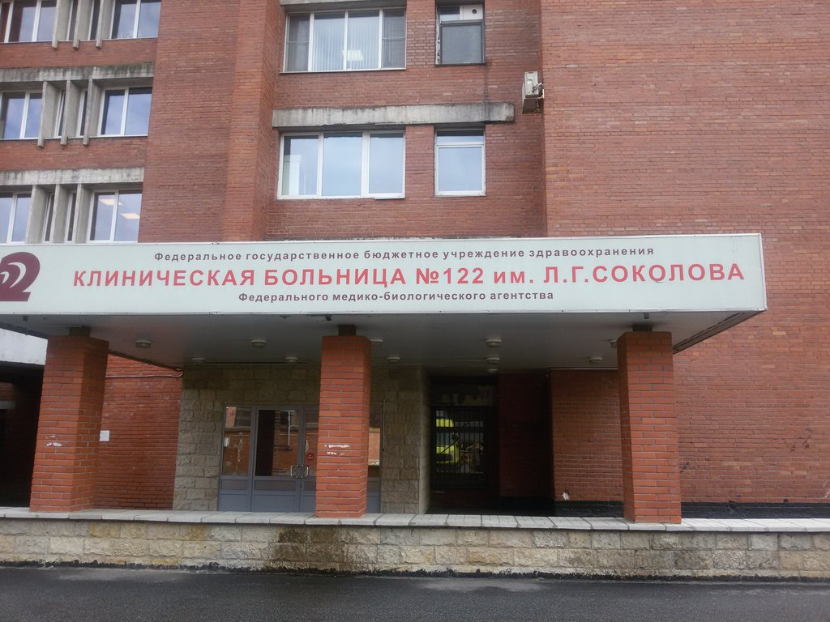

Сотрудники кафедры:
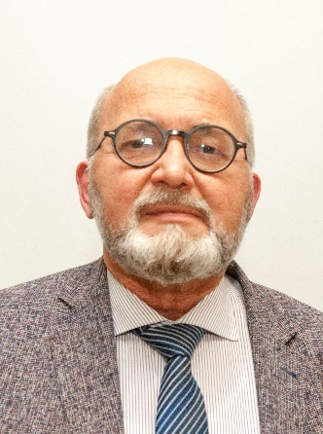
Профессор Хромов Александр Анатольевич, Травматолог-ортопед, д.м.н.

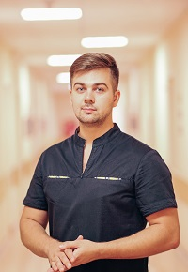
Ассистент Мельничук Артем Витальевич, Травматолог-ортопед

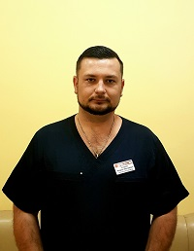
Ассистент Лазутин Андрей Сергеевич, Травматолог-ортопед

Отделения: https://med122.com/about/structure/detail/533/

- Санкт-Петербургское государственное бюджетное учреждение
здравоохранения "Городская Мариинская больница"

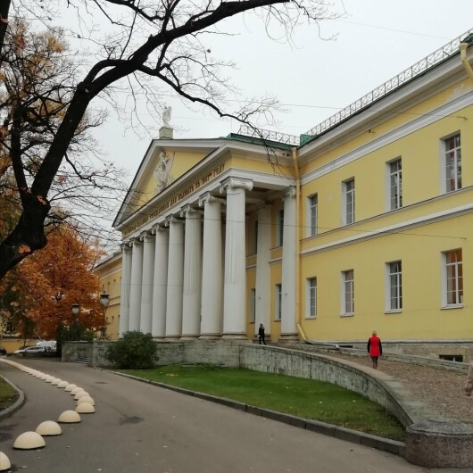

Сотрудники кафедры:

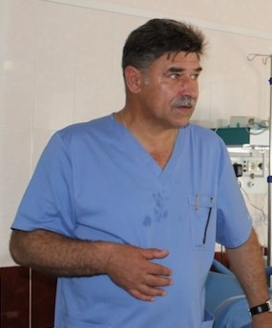
Доцент Дедов Андрей Владимирович, врач-хирург

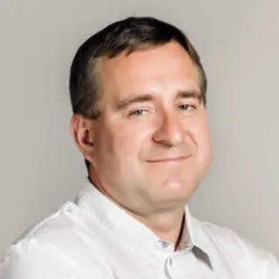
Доцент Черняев Сергей Николаевич, заведующий отделением травматологии-ортопедии

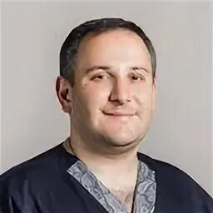
Ассистент Шинкаренко Дмитрий Васильевич, травматолог-ортопед

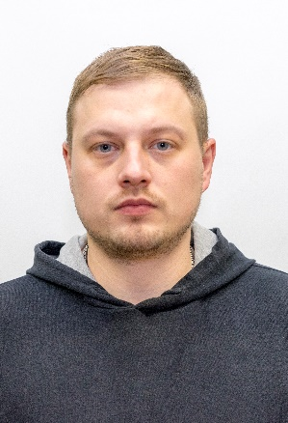
Ассистент Кравцов Александр Николаевич, травматолог-ортопед

Отделения: https://mariin.ru/departments/otdelenie-travmatologii-i-ortopedii#otdelenie-travmatologii-i-ortopedii
https://mariin.ru/departments/hirurgiya#travmatologo-ortopedicheskoe-otdelenie-2-hirurgiya-pozvonochnika
https://mariin.ru/departments/hirurgiya#4-hirurgicheskoe-otdelenie

- Государственное бюджетное учреждение «Санкт-Петербургский научно-исследовательский институт скорой помощи имени И.И. Джанелидзе»
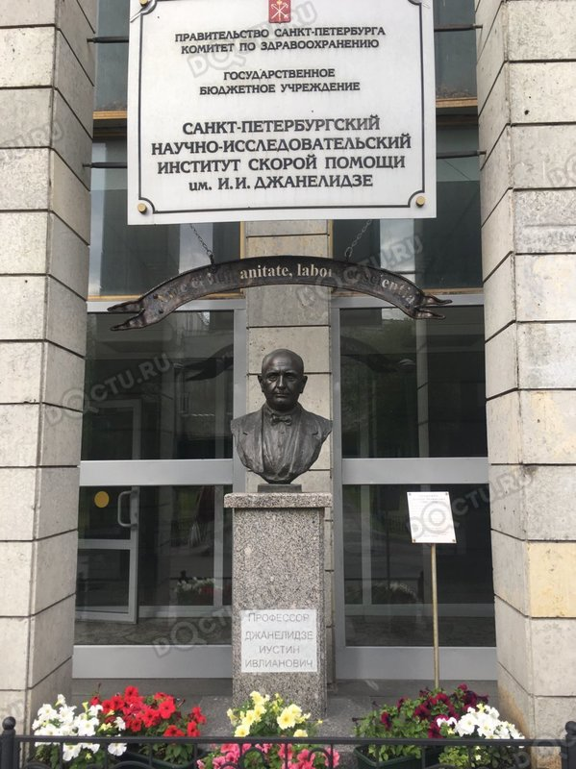

Сотрудники кафедры:

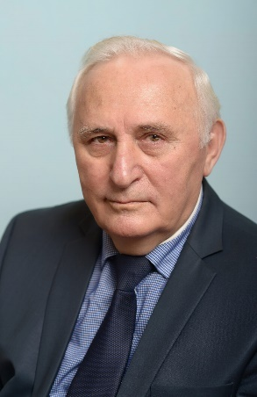
Профессор Бесаев Гиви Максимович, Ведущий научный сотрудник клиники сочетанной травмы, доктор медицинских наук Заслуженный врач России

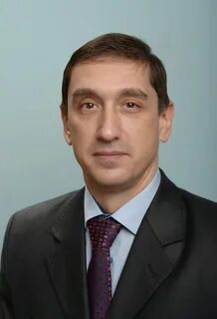
Доцент Гаврищук Ярослав Васильевич, Заведующий противошоковым отделением, врач-хирург, к.м.н.

Доцент Джусоев И.Г., Заведующий противошоковым отделением, врач-хирург, к.м.н.

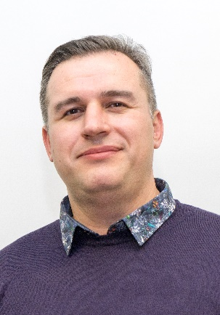
Ассистент Багдасарьянц Владимир Григорьевич, травматолог, ортопед

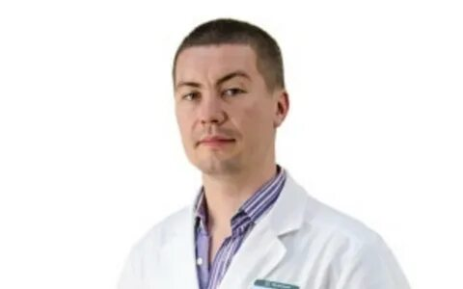

Ассистент Петров Артем Викторович, травматолог, ортопед

Ассистент Колчанов Е.А., травматолог, ортопед

Отделения: https://emergency.spb.ru/area/sochetannaya-travma/
https://emergency.spb.ru/area/travmatologiya-ortopediya-i-vertebrologiya/

- Хирургическое отделение №2 Клиники федерального государственного бюджетного образовательного учреждения высшего образования «Санкт-Петербургский государственный педиатрический медицинский университет» Министерства здравоохранения Российской Федерации
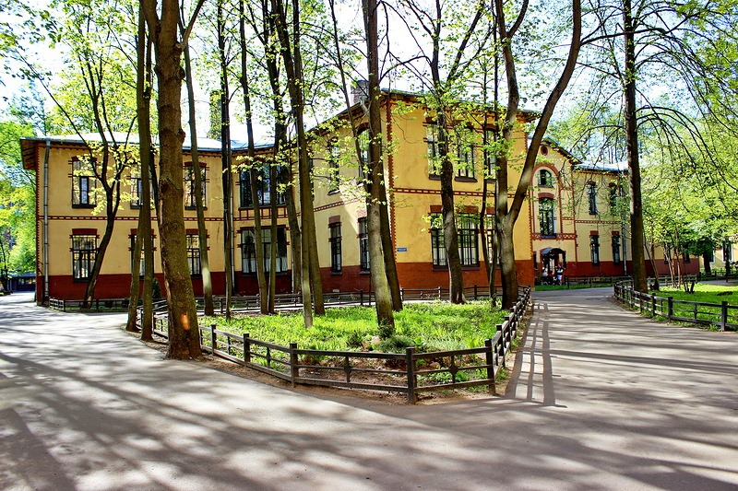

Отделения: https://gpmu.org/treatment/clinic_units/surgery2/

